OPPILASVERKON TVT-TOIMINTASUUNNITELMA - ESIMERKKIPOHJA

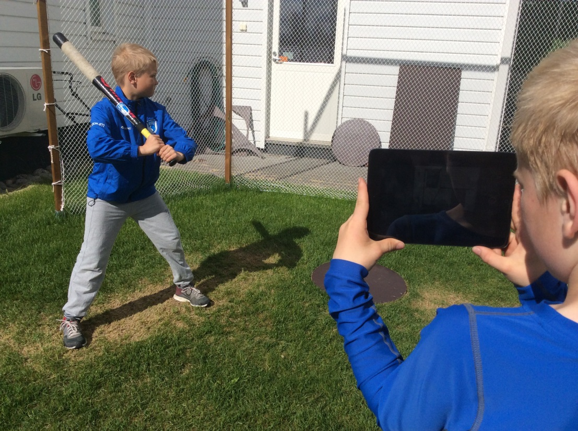

PVM JA ORGANISAATION NIMI

MOTTO: KAIKKI KEHITTÄMINEN MIKÄ EI LIITY OPETUSSUUNNITELMAN TOTEUTTAMISEEN ON TURHAA LIIKETTÄ.

HUOM! Kaikki tässä asiakirjassa oleva sisältö on esimerkinomaista. Sisältö ja aikataulu muokataan tarpeen mukaan.

Kunnan toimintasuunnitelmaa tehdään käsi kädessä OPS-työn ja koulujen toimintasuunnitelmien kanssa.

# VUONNA 2019

OPS2016:

”*Kaikilla oppilailla on mahdollisuudet tieto- ja viestintäteknologisen osaamisen kehittämiseen. Tieto- ja viestintäteknologiaa hyödynnetään suunnitelmallisesti perusopetuksen kaikilla vuosiluokilla, eri oppiaineissa ja monialaisissa oppimiskokonaisuuksissa sekä muussa koulutyössä.”*

TAVOITETILA 2019:

* **Laitteet**: Tavoitteena 1:1, eli kaikilla opettajilla on käytössään henkilökohtainen päätelaite. Oppilailla on henkilökohtainen päätelaite kolmannesta luokasta alkaen.
* **Verkot**: Kaikissa oppilaitoksissa on koko oppilaitoksen kattava ja kapasiteetiltään riittävä avoin langaton verkko.
* **Palvelut**: Tiedostonhallinta, tiedostojen jakaminen sekä sähköisten oppimateriaalien jakaminen tapahtuvat pilvipalvelujen avulla. Palvelut toimivat ympäristö-ja laiteriippumattomasti.
* **AV-tekniikka**: Uuden sukupolven kustannustehokkaisiin AV-ratkaisuihin on siirrytty suurimmassa osassa oppilaitoksia.
* **Ohjelmointi ja robotiikka**: Ohjelmoinnin ja robotiikan opetus on toteutuu TVT_OPSin mukaisesti kaikilla kouluilla ja henkilökunnan osaaminen on riittävää.
* **TVT-OPS**: TVT-OPS toteutuu kaikilla kouluilla ja sitä kehitetään aktiivisesti.
* **Tuki ja koulutus**: Kaikilla kouluilla on toimiva TVT-tuki ja opettajat saavat riittävästi tarvetta vastaavaa koulutusta.

Lukuvuoden 2016-2017 tavoitteet

* **Laitteet**:
* **Verkot**:
* **Palvelut**:
* **AV-tekniikka**:
* **Ohjelmointi ja robotiikka**:
* **TVT-OPS**:
* **Tuki ja koulutus**:

Koulukohtaisesti päätettävät asiat lukuvuonna 2015-2016

* **Laitteet**:
* **Verkot**:
* **Palvelut**:
* **AV-tekniikka**:
* **Ohjelmointi ja robotiikka**:
* **TVT-OPS**:
* **Tuki ja koulutus**:

# KEHITTÄMISEN PAINOPISTEET

## 1) Työvälineet tarpeen mukaan

OPS2016:

*”Tieto- ja viestintäteknologinen (tvt) osaaminen on tärkeä kansalaistaito sekä itsessään että osana monilukutaitoa. Se on oppimisen kohde ja väline. Perusopetuksessa huolehditaan siitä, että kaikilla oppilailla on mahdollisuudet tieto- ja viestintäteknologisen osaamisen kehittämiseen. Tieto- ja viestintäteknologiaa hyödynnetään suunnitelmallisesti perusopetuksen kaikilla vuosiluokilla, eri oppiaineissa ja monialaisissa oppimiskokonaisuuksissa sekä muussa koulutyössä.”*

*”Uusia tieto- ja viestintäteknologisia ratkaisuja otetaan käyttöön oppimisen edistämiseksi ja tukemiseksi. Oppilaiden omia tietoteknisiä laitteita voidaan käyttää oppimisen tukena huoltajien kanssa sovittavilla tavoilla. Samalla varmistetaan, että kaikilla oppilailla on mahdollisuus tieto- ja viestintäteknologian käyttöön.”*

KYSYMYKSET:

* Millainen sähköinen laite-, käyttöjärjestelmä- ja palveluympäristö koulussamme tulee olla, jotta oppilaiden tieto- ja viestintätekniikan käyttö on helppoa, joustavaa ja esteetöntä?
* Miten oppilaiden ja opettajien toimintakulttuurin pitää muuttua, jotta teknologian käyttö arjessa on mahdollista?
* Miten siirtyminen henkilökohtaisten laitteiden käyttöön toteutetaan käytännössä?
* Miten henkilökohtaisia laitteita hallinnoidaan?
* Miten siirtyminen pilvipalvelujen käyttöön toteutetaan käytännössä?

SISÄLTÖ:

* Opetustoimen tukemien verkkotyövälineiden (Office 365 ja Peda.net) sekä muiden verkkopalvelujen (ns. avoimet palvelut) käyttäminen opetuksessa ja oppimisessa.
* Koulun laite-, verkko- ja käyttöjärjestelmäratkaisut.
* Työtavat ja mallit sekalaiteympäristössä (Windows, Apple, erilaiset mobiililaitteet).
* Työtavat ja mallit mobiililaitteiden käyttämiselle oppimisessa.
* Oppilaan omien laitteiden käyttäminen oppimisessa (BYOD).

TYÖRYHMÄ:

Asiasta vastaavat henkilöt

TOIMENPITEET, RESURSSIT, AIKATAULU JA ARVIOINTI

|  |  |  |  |
| --- | --- | --- | --- |
| Toimenpide | Resurssi | Aikataulu | Arviointi |
|  |  |  |  |
|  |  |  |  |
|  |  |  |  |
|  |  |  |  |

## 2) Oppilaasta ja opettajasta osaaja

OPS2016:

*”Perusopetuksessa huolehditaan siitä, että kaikilla oppilailla on mahdollisuudet tieto- ja viestintäteknologisen osaamisen kehittämiseen.”*

*”Oppilaita ohjataan ymmärtämään tieto- ja viestintäteknologian käyttö- ja toimintaperiaatteita ja keskeisiä käsitteitä sekä kehittämään käytännön tvt-taitojaan omien tuotosten laadinnassa.”*

*”Oppilaita opastetaan tuntemaan tvt:n erilaisia sovelluksia ja käyttötarkoituksia sekä huomaamaan niiden merkitys arjessa, ja ihmisten välisessä vuorovaikutuksessa ja vaikuttamisen keinona. Yhdessä pohditaan, miksi tieto- ja viestintäteknologiaa tarvitaan opiskelussa, työssä ja yhteiskunnassa ja miten näistä taidoista on tullut osa yleisiä työelämätaitoja. Tieto- ja viestintäteknologian vaikutusta opitaan arvioimaan kestävän kehityksen näkökulmasta ja toimimaan vastuullisina kuluttajina.”*

*”Oppilaita opastetaan käyttämään tieto- ja viestintäteknologiaa vastuullisesti, turvallisesti ja ergonomisesti.”*

*”Oppilaita ohjataan tvt:n vastuulliseen ja turvalliseen käyttöön, hyviin käytöstapoihin sekä tekijänoikeuksien perusperiaatteiden tuntemiseen. Koulutyössä harjoitellaan eri viestintäjärjestelmien sekä opetuskäytössä olevien yhteisöllisten palvelujen käyttöä. Oppilaat saavat tietoa ja kokemusta hyvien työasentojen ja sopivan mittaisten työjaksojen merkityksestä terveydelle.”*

*”Oppilaat saavat kokemuksia ja harjoittelevat tvt:n käyttämistä vuorovaikutuksessa ja verkostoitumisessa.”*

*”Oppilaita ohjataan toimimaan oman roolinsa ja välineen luonteen mukaisesti sekä ottamaan vastuuta viestinnästään. Heitä ohjataan tarkastelemaan ja arvioimaan tvt:n roolia vaikuttamiskeinona.”*

*”Oppilaat saavat perusopetuksen aikana kokemuksia tvt:n käytöstä myös kansainvälisessä vuorovaikutuksessa. He oppivat hahmottamaan sen merkitystä, mahdollisuuksia ja riskejä globaalissa maailmassa.”*

KYSYMYKSET:

* Mitä tvt-taitoja oppilaalla tulee olla esiopetuksen, alakoulun ja yläkoulun jälkeen?
* Mitä tvt-taitoja opettajalla tulee olla esiopetuksessa, alakoulussa ja yläkoulussa?
* Miten tuemme taitojen kehittymistä? Miten järjestämme TVT-tuen?
* Miten seuraamme oppilaiden ja opettajien osaamisen kehittymistä?
* Miten toteutamme ICT-ohjauksen ja opettajien koulutuksen tarvelähtöisesti ja tietoon perustuen?
* Miten oppilaat ja opettajat käyttävät palveluja, laitteita ja verkkoja turvallisesti?
* Mediakasvatus?

SISÄLTÖ:

* TVT oppimisen kohteena, TVT-OPSin sisältö.
* TVT-opetussuunnitelman tekeminen osana OPS2016 -työskentelyä.
* TVT-OPSin toteuttaminen omassa koulussa.
* Opettajien osaamistavoitteet
* TVT-ohjaus ja vertaistuki.
* TVT-ohjaajien tehtävät

TYÖRYHMÄ:

Asiasta vastaavat henkilöt

TOIMENPITEET, RESURSSIT, AIKATAULU JA ARVIOINTI:

|  |  |  |  |
| --- | --- | --- | --- |
| Toimenpide | Resurssi | Aikataulu | Arviointi |
|  |  |  |  |
|  |  |  |  |
|  |  |  |  |
|  |  |  |  |

## 3) Oppijalähtöisyys (Liikkeelle ja luontoon)

OPS2016:

*”Oppilaita opetetaan käyttämään tieto- ja viestintäteknologiaa tiedonhallinnassa sekä tutkivassa ja luovassa työskentelyssä. Oppilaat saavat kokemuksia ja harjoittelevat tvt:n käyttämistä vuorovaikutuksessa ja verkostoitumisessa. Kaikilla näillä alueilla tärkeätä on oppilaiden oma aktiivisuus ja mahdollisuus luovuuteen sekä itselle sopivien työskentelytapojen ja oppimispolkujen löytämiseen. Tärkeätä on myös yhdessä tekemisen ja oivaltamisen ilo, mikä vaikuttaa opiskelumotivaatioon. Tieto- ja viestintäteknologia tarjoaa välineitä tehdä omia ajatuksia ja ideoita näkyväksi monin eri tavoin ja siten se myös kehittää ajattelun ja oppimisen taitoja.”*

*”Monipuolinen ja tarkoituksenmukainen tieto- ja viestintäteknologian käyttö lisää oppilaiden mahdollisuuksia kehittää työskentelyään ja verkostoitumistaitojaan. Siten valmiudet tiedon omatoimiseen, vuorovaikutteiseen ja kriittiseen hankintaan, käsittelyyn ja luovaan tuottamiseen karttuvat. Työtapojen valinnassa hyödynnetään pelien ja pelillisyyden tarjoamat mahdollisuudet.”*

KYSYMYKSET:

* Miten TVT tukee monialaisten ja ilmiölähtöisten oppimiskokonaisuuksien toteuttamista?
* Millainen sähköinen oppimisympäristö koulussamme tulee olla, jotta se tukee tutkivaa ja luovaa työskentelyä, oppijan henkilökohtaisten oppimistavoitteiden asettamista, oppimishistorian tallentumista ja uudenlaisia arvioinnin tapoja?
* Millainen sähköinen oppimisympäristö mahdollistaa oppimisprosessin omistajuuden säilymisen oppijalla itsellään?
* Millainen sähköinen oppimisympäristö tukee oppijan aktiivisuutta, osallisuutta ja vuorovaikutusta muiden oppijoiden ja opettajan kanssa?
* Millainen sähköinen oppimisympäristö tukee formaalin ja informaalin oppimisen yhdistämistä?
* Miten toimintakulttuurin pitää muuttua, jotta voidaan siirtyä oppijalähtöisen verkko-oppimisympäristön käyttöön?
* Millaisia hyviä käytäntöjä kuvataan ja miten niitä otetaan käytännössä käyttöön?
* Miten ”kasvun kansio” toteutetaan käytännössä?

SISÄLTÖ:

* Tutkivan ja luovan työskentelyn (esim. tutkiva oppiminen, ilmiöpohjaisuus, monialaiset oppimiskokonaisuudet…) tukeminen tieto- ja viestintätekniikalla.
* Oppilaan omien oppimistavoitteiden, oppimishistorian ja (itse)arvioinnin tukeminen tieto- ja viestintätekniikalla.
* Oppilaitosrajattomuus.

TYÖRYHMÄ:

Asiasta vastaavat henkilöt

TOIMENPITEET, RESURSSIT, AIKATAULU JA ARVIOINTI:

|  |  |  |  |
| --- | --- | --- | --- |
| Toimenpide | Resurssi | Aikataulu | Arviointi |
|  |  |  |  |
|  |  |  |  |
|  |  |  |  |
|  |  |  |  |

## 4) Sähköiset sisällöt

OPS2016:

*”Löytyykö opetussuunnitelmasta kohta, joka edellyttää meiltä sähköisten (myös kustannettujen) oppimateriaalien käyttöä?”*

KYSYMYKSET:

* Millaisia sähköisiä sisältöjä/oppimateriaaleja oppilaamme tarvitsevat?
* Miten ne hankitaan ja miten, milloin ja mistä oppilaat saavat ne käyttöönsä?
* Miten kilpailutamme sähköiset sisällöt?
* Millaisia suosituksia annamme sähköisten oppimateriaalien hankkimiseen?

SISÄLTÖ:

* Kustannettujen ja avointen sähköisten oppimateriaalien hankinta, jakaminen ja käyttäminen.
* Sähköiset sisällöt monimuotoisessa laiteympäristössä (ympäristö- ja laiteriippumattomuuden aiheuttamat vaatimukset).

TYÖRYHMÄ:

Asiasta vastaavat henkilöt

TOIMENPITEET, RESURSSIT, AIKATAULU JA ARVIOINTI:

|  |  |  |  |
| --- | --- | --- | --- |
| Toimenpide | Resurssi | Aikataulu | Arviointi |
|  |  |  |  |
|  |  |  |  |
|  |  |  |  |
|  |  |  |  |

## 5) Luokkatiloista oppimisen tiloiksi

OPS2016:

*”Oppimisympäristöillä tarkoitetaan tiloja ja paikkoja sekä yhteisöjä ja toimintakäytäntöjä, joissa opiskelu ja oppiminen tapahtuvat. Oppimisympäristöön kuuluvat myös välineet, palvelut ja materiaalit, joita opiskelussa käytetään. Oppimisympäristöjen tulee tukea yksilön ja yhteisön kasvua, oppimista ja vuorovaikutusta[1]. Kaikki yhteisön jäsenet vaikuttavat toiminnallaan oppimisympäristöihin. Hyvin toimivat oppimisympäristöt edistävät vuorovaikutusta, osallistumista ja yhteisöllistä tiedon rakentamista. Ne myös mahdollistavat aktiivisen yhteistyön koulun ulkopuolisten yhteisöjen tai asiantuntijoiden kanssa.”*

*”Tieto- ja viestintäteknologia on olennainen osa monipuolisia oppimisympäristöjä. Sen avulla vahvistetaan oppilaiden osallisuutta ja yhteisöllisen työskentelyn taitoja sekä tuetaan oppilaidenhenkilökohtaisia oppimispolkuja. Oppimisympäristöjen kehittämisessä otetaan huomioon monimuotoinen mediakulttuuri.”*

KYSYMYKSET:

* Miten teknologia integroituu uudenlaisiin oppimisen tiloihin ja tukee yhteisöllistä työskentelyä, tiedonhallintaa ja vuorovaikutusta?
* Millaisin ratkaisuin perinteinen luokkatila voidaan laajentaa osaksi koulun ulkopuolista ympäristöä ja verkostoja?
* Millainen on luokkatilojen ja muiden oppimistilojen AV-varustus?
* Mikä on luokkatilojen varustelusuositus?

SISÄLTÖ:

* Koulukohtaiset sähköisen oppimisympäristön suunnitelmat
* AV-laitteiden määrittely ja hankinta
* Uusien koulurakennusten ja remonttikohteiden oppimisympäristöratkaisut
* Tila- ja kalusteratkaisut

TYÖRYHMÄ:

Asiasta vastaavat henkilöt

TOIMENPITEET, RESURSSIT, AIKATAULU JA ARVIOINTI:

|  |  |  |  |
| --- | --- | --- | --- |
| Toimenpide | Resurssi | Aikataulu | Arviointi |
|  |  |  |  |
|  |  |  |  |
|  |  |  |  |
|  |  |  |  |

# TVT-KEHITYKSEN JOHTAMINEN, TOTEUTUS JA SEURANTA

# TVT-TALOUSARVIO

Ennakoiva talousarvio koko toimintasuunnitelman ajalle.